Odpovědi ze dne 29. 8. 2014 na otázku týkající se
veřejné zakázky s názvem Rekvalifikační kurzy v Jihočeském kraji 2015 - 2018
(jedná se o 4. a 5. otázku v pořadí)
Otázka:
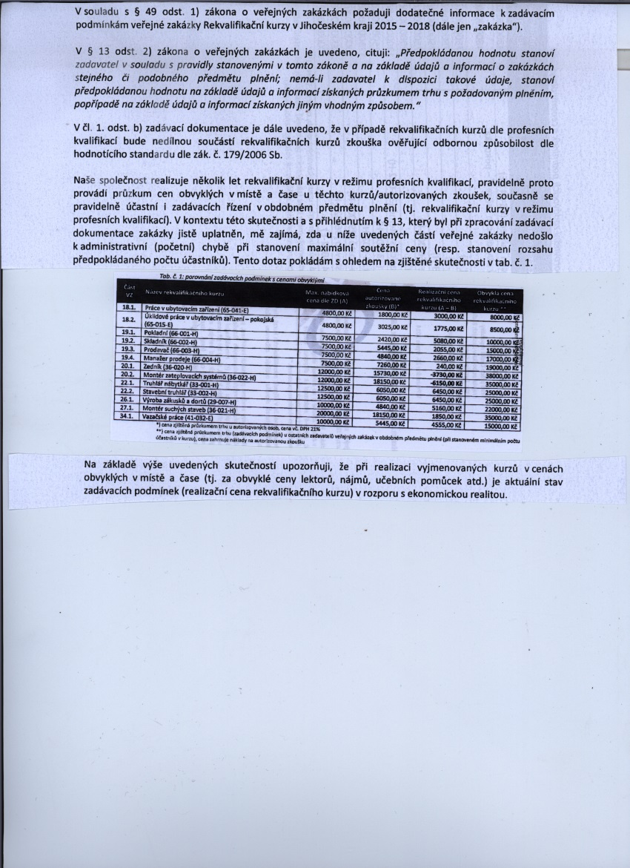

Odpověď:
Při stanovování ceny u Vámi uvedených profesních kvalifikací jsme vycházeli z reálných cen, za které se realizují rekvalifikační kurzy v Jihočeském kraji v posledních 3 letech (2012 – 2014). Cena autorizované zkoušky není striktně daná. Od roku 2013 již neexistuje pro cenu autorizované zkoušky žádný předpis - rozmezí, ve kterém by se cena měla pohybovat. Pravděpodobně jsou ceny autorizovaných zkoušek v Jižních Čechách nižší než v jiných oblastech ČR. I ceny rekvalifikačních kurzů v jednotlivých krajích se tak mohou rovněž lišit.

Rekvalifikační kurz je brán jako celek, tedy výuka, praxe a závěrečná zkouška před autorizovanou osobou. Ceny rekvalifikačních kurzů, které se realizují pro Úřad práce ČR, jsou osvobozeny od DPH. Pokud ale řešíte zkoušku před autorizovanou osobou formou subdodávky, potom zřejmě musíte zaplatit autorizované osobě cenu včetně DPH.

Otázka:
Část 24.: Kurzy v oboru elektro 2 (formou profesních kvalifikací) 24.1 Elektrické instalace 100 hodin, 24.2 Elektrické rozvody 100 hodin a 24.3 Elektrická zařízení 100 hodin. Tento počet hodin se nám zdá nízký. Z důvodu dokonalejší výuky by bylo zapotřebí alespoň 135 hodin na každou část VZ. Je možné navýšení nebo musíme zachovat 100 hodin?

Odpověď:
Při stanovování délky kurzu u profesních kvalifikací jsme vycházeli z dokumentu MŠMT – tabulka minimálních hodinových dotací. Kurz, který dáte do své nabídky, nesmí být kratší než 100 hodin, ale může být delší. Údaje o skutečném počtu hodin kurzu hlavně vyplňte do Rámcové smlouvy (Příloha č. 6) a do formulářů: Nabídka zabezpečení rekvalifikace, Kalkulace nákladů (Příloha č. 8). Údaj o délce kurzu si můžete změnit i v Příloze č. 1 Specifikace a technické podmínky jednotlivých rekvalifikačních kurzů.

